

学校を核とした地域づくりを目指して

5月24日（月）、矢吹町役場において、「第1回矢吹町地域学校協働活動推進員養成研修会」を行いました。
この研修は、地域学校協働活動において、園や学校と地域のつなぎ役となる『地域学校協働活動推進員』を養成するための研修です。

地域学校協働活動とは、園や学校と地域住民等とで連携協働して行う様々な活動のことです。
矢吹町では、地域学校協働活動事業を令和4年度からスタートするための計画・準備を進めています。

研修では、「地域学校協働活動」及び「地域学校協働活動推進員」について県南教育事務所の主任社会教育主事より講義、そして「矢吹町地域学校協働活動事業立ち上げについて」町教育委員会から説明がありました。
グループワークでは、「育てたい子ども像」について熟議を行いました。
※熟議…多くの当事者が「熟慮」と「議論」を重ねながら、共通認識・課題解決をしていくこと。

町内の園長・校長から推薦を受けた参加者の皆さんは、矢吹町の子どもに対する熱い想いを互いに語り合いながら、真剣なまなざしで研修を受けていました。

これからも、地域と学校の連携協働の取組について、広報・矢吹町ホームページにて紹介いたします。
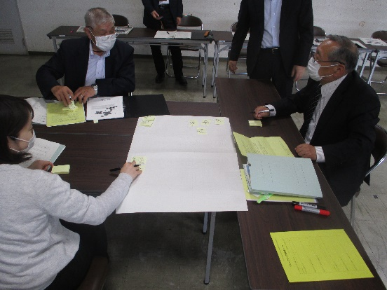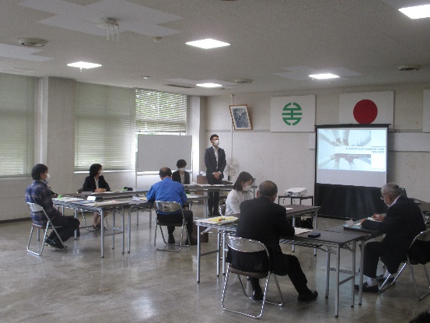
問合せ：教育振興課生涯学習係４４－４４００

